台北市立松山高中105學年度第2學期高二自然組期末考數學科試題卷P1
二年 班 座號 姓名 總得分
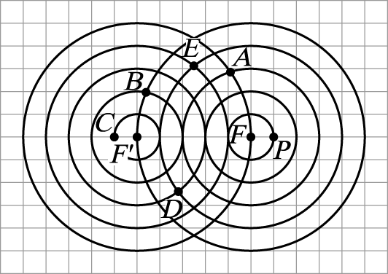
一、多重選擇題：(每題6分，共24分)
(錯1個選項得4分，錯2個選項得2分，錯3個選項以上得0分)
1.如右圖在方格紙上有兩組同心圓，圓心分別為 F，F
若 P 點在以 F，F'為焦點的橢圓上，
試問下列哪些點亦在此橢圓上？
A 點 B 點 C 點 D 點 E 點

2.方程式 y²＝－32（x－9）所代表的圖形之基本要素，
下列哪些選項是正確的： 焦點為（9，0） 頂點為（5，0）
對稱軸為 x 軸 準線為 x＝13 正焦弦長＝32

3.方程式 4x²－y²＋8x＋4y＋4＝0 所代表的圖形之基本要素，下列哪些選項是正確的：
中心坐標為（－1，－2） 圖形上任一點 P 到兩焦點距離差的絕對值＝4
共軛軸方程式為 y＝2 焦點為（－1±，－2 ）
兩漸近線方程式為 2x－y＝0，2x＋y＋4＝0

4.設 A、B 為兩個 2×2 方陣，則下列哪些選項的 A、B 必滿足 AB＝BA ？
A、B 皆為旋轉矩陣 A、B 皆為伸縮矩陣 A、B 皆為鏡射矩陣
A 為推移矩陣，B 為鏡射矩陣 A 為旋轉矩陣，B 為伸縮矩陣
二、填充題：(10題，共60分，配分詳見答案卷)
1.方程式 | － | = 10 的圖形為 。
2.設A(－2 , 0 ) 與B( b , 0 ) 為坐標平面上兩點，其中－2>b；
若拋物線 Γ : y² =－8x 上.有一點P，使得△ABP為一正三角形，則b = 。

3.有一等軸雙曲線Γ 的中心為（3，4），其中一條漸近線與 x 軸正向夾 45°，
且其共軛雙曲線Γ' 通過（1，5），則此雙曲線Γ 的焦點坐標為 。
4.設 P 在焦點為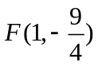，準線為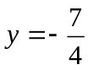的拋物線上任一點，另外有Q（2，3），R（4，－1），
則△PQR 的面積最小為 。
5.假設 P 為橢圓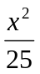＋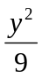＝1 與雙曲線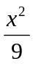－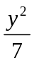＝1 的其中一個交點，F₁，F₂ 為橢圓的焦點，
試求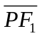×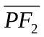 之值是 。
台北市立松山高中105學年度第2學期高二自然組期末考數學科試題卷P2
6.設 P₁（x₁，y₁）與 P₂（x₂，y₂）為拋物線Γ：（x＋2）²＝8（y－3）上兩點。
若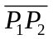通過拋物線的焦點且＝16，則 y₁＋y₂ 的值為 。

7.將圓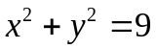沿著水平方向伸縮3倍，沿著鉛直方向伸縮2倍，所得圖形方程式為 。

8.設橢圓Г：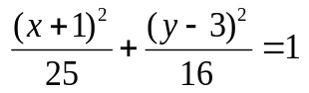，一雙曲線以Г的焦點為頂點，以Г的長軸頂點為焦點，
求此雙曲線的共軛雙曲線Γ'方程式為 。

9.坐標平面上，求點P(x, y)經過逆時針旋轉30°後的對應點坐標為(2, 1)，求P的坐標 。

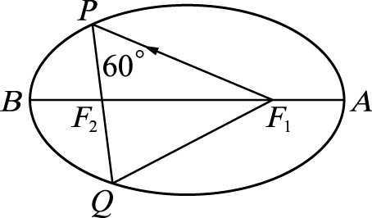
10.右圖是一個橢圓，焦點 F₁ 與頂點 A 的距離為 1 單位長。現在有一道雷射光由 F₁ 出發，行經 4 單位長之後碰到橢圓上的 P 點反射，再經過 F₂ 碰到橢圓上的 Q 點反射回 F₁ 點。
若∠F₁PQ＝60°，則△F₁PQ 的周長為 。

三、計算題： (每大題8分，共16分) (空格不夠，請在正面註明後，寫在背面)
1.設L：x－3y＝0，點(6, −8)以L為鏡射軸作鏡射變換矩陣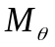後得R點。
求(1) 鏡射變換矩陣＝ 。(4分) (2) R點坐標＝ 。(4分)

2. 寫到這裡累了吧!辛苦了!來點輕鬆的看臺北燈節去?
陳清傳記一則:話說從2017年臺北燈節到城門和一把刀子
2017年臺北燈節，不僅突破傳統，更讓您感受到城市的脈動！
今年臺北燈節，打破過去封閉性場地的做法，直接走入西區的商圈與建築，在整個街頭上演鬧熱滾滾的元宵盛會。從北門沿著中華路一路而下，走在璀璨的大道，充滿想像力的花燈伴隨聲光效果，帶領我們進入街頭劇場，穿梭各個時代，融入在新舊臺北的風華之中。
這是臺北最潮的地方，也是歷史底蘊最豐富的區域。這是屬於我們的 Westside story，照向世界的Taipei glory！
今年的臺北燈節展場落腳西區，從「西區門戶計畫」源頭的北門開始，沿著中華路沿線，以不同的「燈」與「光」之呈現，讓整個西城化身為熱鬧繁華的街頭劇場。事實上，在此次燈節裡參與「演出」的許多建築，都是刻劃著無數精彩故事的歷史建物，現在，就讓我們來認識中華路沿線展場的四處古蹟。
台北市立松山高中105學年度第2學期高二自然組期末考數學科試題卷P3
首先，從最北邊的北門開始。北門是昔日臺北城北側的出入口，臺北城是指臺灣在清朝統治期間，於臺北大稻埕與艋舺兩地之間所構築，面積達1.4平方公里的城廓，其範圍為今忠孝西路北側、中山南路東側、愛國西路南側、中華路西側所圍之區域，由於位處臺北府，所以又被稱為臺北府城。清末，隨著北臺灣茶葉生產和貿易興起，清政府在大稻埕和艋舺之間興建臺北城，其正門「承恩門」在1884年竣工，距今已有133年歷史，由於位在臺北城的北側，因而俗稱北門。當時在大稻埕上岸的商旅，大都從北門進入臺北城。有別於臺北城以外的已開發聚落，臺北城牆內的街區被稱為「城內」或「城中」，此稱呼被沿用至今（例如某銀行之城內分行），而城內亦為臺北三市街之一，清領時期臺灣兩大行政機關～臺灣巡撫衙門和臺灣布政使司衙門皆設置於此。
再來是和北門一樣擔任今年臺北燈節光雕展演要角的中山堂。
中山堂位在中華路、酉陽街、延平南路與秀山街所圍之區域，其前身是興建於清光緒18年（1892年）的「欽差行台」，為清廷來臺視察的官員休憩與住宿之處，此行館於1894年落成時，適逢甲午戰爭爆發。1895年大清帝國戰敗，臺灣被割讓給日本，日軍進入臺北城後即將「欽差行台」做為臺灣總督府，直到1919年，臺灣總督府辦公室遷至當年竣工的臺灣總督府建築（今總統府）後，此地才改作他用。。。。。。。。。。。。
說起臺北府城北門，正式名稱為承恩門，是位於臺灣臺北市中正區的清代城門建築，為臺北府城的正門。其坐落於現今臺北市忠孝西路、延平南路與博愛路交叉口，落成於清光緒十年，為臺北府城五大城門中唯一保持建城原貌者，是臺灣新式城門的代表作。承恩門是臺北市區僅存的清代建築之一，門外原建有甕城，今已不存。我們台北市柯市長近年來用了非常大的力量，在振興西區繁榮。尤其在承恩門附近的再造，更是不遺餘力，相信榮景可期。。。。。。。。。
再說人類學家為了研究某個地區的社會結構、歷史文化、語言發展、經濟交流等等，常會從當的歌謠、文字記錄、遺跡、古物品等著手。許久許久以前。。。。。。
某地區有首童謠：「城門城門有多高，你說你也不知道，好像三十六把刀，喔滑一跤」
人類學家在當地發現一座城門，
根據城門上的碑文記載，該城門的形狀是一個半橢圓形，且短軸為城門之底部（如下圖）。
測量發現底部的寬度為 16 公尺，距離地面 6 公尺的城門寬度為 12.8 公尺。
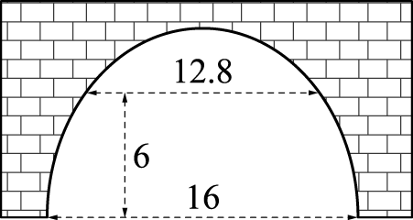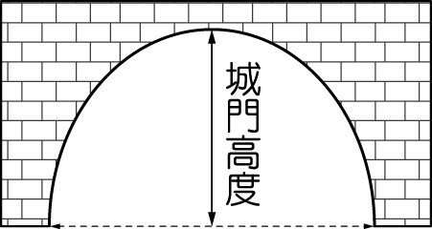
根據以上資訊，若該城門為童謠中之城門，城門的高度指的是城門最高處距離地面的長度，則童謠中用來丈量城門高度的一把刀子之長度約為 公分。（請四捨五入取至整數位）。
陳清傳記下回待續。。。
資料來源(參考): 台北燈會.維基百科.陳清傳記.古文名作.
預祝 大家有個充實快樂的暑輔!!
台北市立松山高中105學年度第2學期高二自然組期末考數學科答案卷
二年 班 座號 姓名 總分
一、多重選擇題：(每題6分，共24分)
(每題6分，錯1個選項得4分，錯2個選項得2分，錯3個選項以上得0分，共24分)
1 | 2 | 3 | 4 | 多重選得分
B.C.D | C.E | B.C | A.B
二、填充題：(共60分)
答對總題數 | 1 | 2 | 3 | 4 | 5 | 6 | 7 | 8 | 9 | 10
得分 | 8 | 16 | 24 | 32 | 40 | 44 | 48 | 52 | 56 | 60

1 | 2 | 3 | 4 | 5
兩射線 | －10 | （3，4±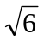） | 6 | 16
6 | 7 | 8 | 9 | 10
18 | 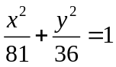 | 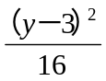－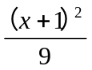＝1 | (+,−1) | 11

三、計算題：(每大題8分，共16分) (空格不夠，請在正面註明後，寫在背面)
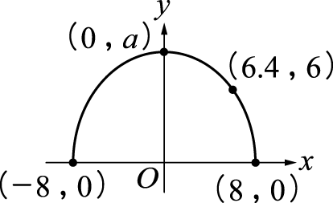
1. 2.
(1) 鏡射變換＝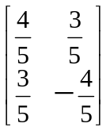 (4分)
(2) R點坐標＝R(0,10) (4分) 坐標化，如上圖，設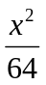＋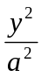＝1
∵（6.4，6）為圖形上一點
∴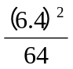＋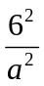＝1⇒ a＝10公尺(城門高度)(4分)
故所求為 10×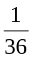×100 ≈ 28公分(刀長）(4分)

